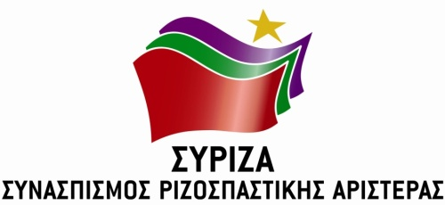
Αθήνα, 10 Σεπτεμβρίου 2020

Ερώτηση

Προς τον κ. Υπουργό Περιβάλλοντος και Ενέργειας

Θέμα: «Συνεχόμενες διακοπές ρεύματος στη Νάξο αλλά και σε όλα τα διασυνδεδεμένα με την Πάρο νησιά»

Στο απόλυτο σκοτάδι αφήνει ο ΔΕΔΔΗΕ τους πολίτες, σύμφωνα με διαμαρτυρίες κατοίκων που είδαν το φως της δημοσιότητας και σε τοπικά ΜΜΕ, αφού οι διακοπές ρεύματος που γίνονται στην Νάξο και σε όλα τα διασυνδεδεμένα με την Πάρο νησιά είναι συνεχόμενες και χωρίς καμία ενημέρωση. Αυτό αποτελεί τεράστιο πρόβλημα τόσο για τους ανθρώπους που η εργασία τους είναι άμεσα συνδεδεμένη με το ηλεκτρικό ρεύμα αλλά κυρίως για ανθρώπους που έχουν αναπνευστική υποστήριξη ή άλλη ανάγκη για την υγεία τους συνδεδεμένη με το ηλεκτρικό. Επιπλέον, την Τρίτη 08-09-2020, κάτοικος του χωριού Κωμιακή Νάξου, λόγω διακοπής ηλεκτρικού ρεύματος στις 5:30 περίπου το πρωί, επιχείρησε να ανάψει ένα κερί, με αποτέλεσμα να γίνει έκρηξη και να τραυματιστεί σοβαρά – νοσηλεύεται στην εντατική – λόγω διαρροής σε μπουκάλα υγραερίου που υπήρχε στο σπίτι.
Και όλα αυτά είναι αποτέλεσμα της έλλειψης συντήρησης των δικτύων εξαιτίας της ανεπαρκούς στελέχωσης της ΔΕΔΔΗΕ σε προσωπικό και κυρίως σε τεχνικό προσωπικό – εναερίτες, την ίδια ώρα που χρυσοπληρώνει golden boys ως υψηλόβαθμα στελέχη.

Ερωτάται ο κ. Υπουργός:

- Είναι σε γνώση του υπουργείου το πρόβλημα υποστελέχωσης, κυρίως του τεχνικού τμήματος, της ΔΕΔΔΗΕ;
- Προτίθεται το Υπουργείο να προχωρήσει άμεσα σε προσλήψεις προσωπικού, και κυρίως τεχνικού, προκειμένου να αντιμετωπιστεί το σοβαρό πρόβλημα συντήρησης δικτύων, οι συνέπειες του οποίου μπορούν να θέσουν σε κίνδυνο ακόμη και τη ζωή των πολιτών;
- Μήπως η ελλιπής στελέχωση του ΔΕΔΔΗΕ, οφείλεται στην ειλημμένη κυβερνητική απόφαση για ιδιωτικοποίηση των δικτύων;

Οι ερωτώντες Βουλευτές

Συρμαλένιος Νίκος
Φάμελλος Σωκράτης

